Proyecto
Enología Móvil

Descripción de la metodología de trabajo (Scrum)

Versión 1.0

Historial de Revisiones

Fecha | Versión | Descripción | Autor
06/07/2017 | 1.0 | Primera versión con los apartados y contenidos básicos | Romina Cano

Tabla de Contenidos
1. Introducción 4
1.1 Propósito de este documento 4
1.2 Alcance 4
2. Descripción General de la Metodología 4
2.1 Fundamentación 4
2.2 Valores de trabajo 5
3. Personas y roles del proyecto. 5
4. Artefactos . 5
4.1 Pila de producto 5
4.2 Pila del sprint 7
4.3 Sprint 8
4.4 Incremento 8
4.5 Gráfica de producto (Burn Up) 8
4.6 Gráfica de avance (Burn Down) 10
4.7 Reunión de incio de sprint 11
4.8 Reunión técnica diaria 12
4.9 Reunión de cierre de sprint y entrega del incremento. 12

Descripción de la metodología de trabajo

Introducción
Este documento describe la implementación de la metodología de trabajo scrum en la empresa Software del Sur para la gestión del desarrollo el proyecto Enología Móvil.
Incluye junto con la descripción de este ciclo de vida iterativo e incremental para el proyecto, los artefactos o documentos con los que se gestionan las tareas de adquisición y suministro: requisitos, monitorización y seguimiento del avance, así como las responsabilidades y compromisos de los participantes en el proyecto.

Propósito de este documento
Facilitar la información de referencia necesaria a las personas implicadas en el desarrollo del sistema Enología Móvil

Alcance
Personas y procedimientos implicados en el desarrollo del sistema Enología Móvil

Descripción General de la Metodología

Fundamentación
Las principales razones del uso de un ciclo de desarrollo iterativo e incremental de tipo scrum para la ejecución de este proyecto son:
- Sistema modular. Las características del sistema Enología Móvil permiten desarrollar una base funcional mínima y sobre ella ir incrementando las funcionalidades o modificando el comportamiento o apariencia de las ya implementadas.
- Entregas frecuentes y continuas al cliente de los módulos terminados, de forma que puede disponer de una funcionalidad básica en un tiempo mínimo y a partir de ahí un incremento y mejora continua del sistema.
- Previsible inestabilidad de requisitos.
  - Es posible que el sistema incorpore más funcionalidades de las inicialmente identificadas.
  - Es posible que durante la ejecución del proyecto se altere el orden en el que se desean recibir los módulos o historias de usuario terminadas.
  - Para el cliente resulta difícil precisar cuál será la dimensión completa del sistema, y su crecimiento puede continuarse en el tiempo suspenderse o detenerse.

Valores de trabajo
Los valores que deben ser practicados por todos los miembros involucrados en el desarrollo y que hacen posible que la metodología Scrum tenga éxito son:
- Autonomía del equipo
- Respeto en el equipo
- Responsabilidad y auto-disciplina
- Foco en la tarea
- Información transparencia y visibilidad.

Personas y roles del proyecto.

Persona | Contacto | Rol
Romina Cano | romina.cano@softdelsur.com / 2615901111 | Scrum Master
Alfredo Trentacoste | alfredo.trentacoste@softdelsur.com / 2615078481 | Gestor de Producto / Product Owner
Adrian Gomez | Adrian.gomez@softdelsur.com | Analista Funcional
Vanina Dimarco | vanina.dimarco@softdelsur.com | Analista
Jorge Baccaro | Jorge.baccaro@softdelsur.com | Desarrollador Java
Gerardo Di Blanco |  | Desarrollador Java
Leonardo Porcario |  | Desarrollador Angular

Artefactos .

Documentos
- Pila de producto o Product Backlog
- Pila de sprint o Sprint Backlog

Sprint

Incremento

Gráficas para registro y seguimiento del avance.
- Gráfica de producto o Burn Up.
- Gráfica de avance o Burn Down.
- Mapa de tareas o kanban.

Comunicación y reporting directo.
- Reunión de inicio de sprint
- Reunión técnica diaria
- Reunión de cierre de sprint y entrega del incremento
- Reunión de retrospectiva

Pila de producto
Es el equivalente a los requisitos del sistema o del usuario (Con-Ops) en esta metodología.

El gestor de producto de su correcta gestión, durante todo el proyecto.
El gestor de producto puede recabar las consultas y asesoramiento que pueda necesitar para su redacción y gestión durante el proyecto al Scrum Master de este proyecto.

Responsabilidades del gestor de producto
- Registro en la lista de pila del producto de las historias de usuario que definen el sistema.
- Mantenimiento actualizado de la pila del producto en todo momento durante la ejecución del proyecto.
  - Orden en el que desea quiere recibir terminada cada historia de usuario.
  - Incorporación / eliminación /modificaciones de las historias o de su orden de prioridad.
  - Disponibilidad:
    - Mantenimiento de pizarra.

Responsabilidades del Scrum Manager
- Supervisión de la pila de producto, y comunicación con el gestor del producto para pedirle aclaración de las dudas que pueda tener, o asesorarle para la subsanación de las deficiencias que observe.
- Mantenimiento de sistema Tello con información enviada por el Product Owner.

Responsabilidades del equipo técnico

- Conocimiento y comprensión actualizado de la pila del producto.
- Resolución de dudas o comunicación de sugerencias con el Scrum Master.

Responsabilidades del resto de implicados

- Conocimiento y comprensión actualizado de la pila del producto.
- Resolución de dudas o comunicación de sugerencias con el Scrum Master.

Notas: Si lo necesita, el gestor de producto puede solicitar asesoría al Scrum Master del proyecto o personal técnico del equipo para conocer la estimación temprana de las historias de usuario cuyo tamaño aproximado le presenten dudas.

Id | Prioridad | Descripción | Est. | Por
1 | Muy Alta | Plataforma tecnología / Preparar entorno | 4 | xx
2 | Muy Alta | Generar código QR | 8 | xx
3 | Muy Alta | Ingreso al sistema | 14 | xx
4 | Muy Alta | Armado de grupo | 6 | xx
5 | Muy Alta | Desarmado de grupos (sacar barricas) | 8 | xx
6 | Muy Alta | Crear y documentar el diseño general del sistema | 2 | xx
7 | Alta | Generar etiqueta QR de insumos | 4 | xx
8 | Alta | Generar etiqueta QR para tanques | 4 | xx
9 | Alta | Confirmar ordenes de trabajo | 20 | xx
10 | Alta | Validar ordenes de trabajo | 20 | xx
11 | Alta | Configuraciones de la API | 8 | xx
12 | Media | Menú de la Api | 4 | xx
13 | Baja | Pantalla Más | 4 | xx
14 | Baja | Pantalla Splash | 2 | xx
15 | Baja | Explicación inicial rápida | 8 | xx
16 | Baja | Llave de la Api | 8 | xx

Pila del sprint

Es el documento de registro de los requisitos detallados o tareas que va a desarrollar el equipo técnico en la iteración (actual o que está preparándose para comenzar)

Responsabilidades del gestor de producto
- Presencia en las reuniones en las que el equipo elabora la pila del sprint. Resolución de dudas sobre las historias de usuario que se descomponen en la pila del sprint.

Responsabilidades del Scrum Manager
- Supervisión y asesoría en la elaboración de la pila de la pila del sprint.

Responsabilidades del equipo de desarrollo

- Elaboración de la pila del sprint.
- Resolución de dudas o comunicación de sugerencias sobre las historias de usuario con el gestor del producto.

SPRINT 1
 |  | SPRINT | INICIO | DURACION
 |  | 1 | 27/06/2017 | 42
RELEASE - Liberación de armado y desarmado de Barricas
 |  |  |  | 6/7/2017 | #####
 |  | Tareas Pendientes |  | 15 | ###
 |  | Horas de trabajo pendiente |  | 32 | 0
PILA DE SPRINT
Backlog ID | Tarea | Tipo | Estado | Responsable | Estimado
HT18 | Preparar entorno de Eclipse | Desarrollo | Terminado | RC | 2
HT19 | Preparar entorno Ionic | Desarrollo | Terminado | RC | 2
HT1 | Generar QR en redline | Desarrollo | Terminado | JB | 2
HT7 | Modelo de datos usuarios | Analisis / Diseño | Terminado | RC / AT / VD | 2
HT20 | Realizar documentación del plan de trabajo | Analisis / Diseño | En proceso | RC | 2
HT8 | Crear Api-Rest Usuarios | Desarrollo | En proceso | MC | 4
HT2 | Conexión con base de datos | Desarrollo | Terminado | MC | 2
HT3 | Modelo de datos para QR | Analisis / Diseño | Pendiente |  | 2
HT4 | Lectura código QR desde móvil | Desarrollo | Pendiente |  | 2
HT5 | Dar de alta rol enología móvil | Desarrollo | Pendiente |  | 2
HT6 | Validar usuarios para ingresar a la API móvil | Desarrollo | Pendiente |  | 2
HT9 | Realizar pantalla de Login | Desarrollo | En proceso | RC | 2
HT10 | Generar modelo Front-End login | Desarrollo | Pendiente |  | 2
HT11 | Conectar Front-end con Back-end | Desarrollo | Pendiente |  | 2
HT12 | Modelo de datos barricas | Analisis / Diseño | Pendiente |  | 2
HT13 | Pantalla principal de la Api | Desarrollo | Pendiente |  | 2
HT14 | Pantalla de administración de Grupos | Desarrollo | Pendiente |  | 2
HT15 | Pantalla de escaneo de barricas | Desarrollo | Pendiente |  | 2
HT17 | Realizar validaciones | Desarrollo | Pendiente |  | 2
HT16 | Generar modelo Front-End barricas | Desarrollo | Pendiente |  | 2

Sprint
Cada una de las iteraciones del ciclo de vida iterativo Scrum. La duración de cada sprint es de 30 días y se determina el inicio del mismo el día 27 de Junio de 2017.

Incremento

Parte o subsistema que se produce en un sprint y se entrega al gestor del producto completamente terminada y operativa.

Gráfica de producto (Burn Up)

Representación gráfica del plan de producto previsto por el gestor de producto. Es una gráfica que representa los temas o epics del sistema en el orden que se desean, y el tiempo en el que se prevé su ejecución.

Responsabilidades del gestor de producto
- Confección.
- Mantenimiento actualizado en todo momento durante la ejecución del proyecto.
  - Orden en el que desea disponer de los temas o “epics” del sistema, e hitos del producto (versiones).
  - Incorporación / eliminación /modificaciones de los temas, de su orden de prioridad, estimaciones o hitos.
  - Disponibilidad: mantenimiento de pizarra

Responsabilidades del Scrum Manager
- Supervisión del gráfico de producto, y comunicación con el gestor del producto para pedirle aclaración de las dudas que pueda tener, o asesorarle para la subsanación de las deficiencias que observe.

Responsabilidades del equipo de desarrollo

- Conocimiento y comprensión actualizado del plan del producto.
- Resolución de dudas o comunicación de sugerencias con el Scrum Master.

Responsabilidades del resto de implicados

- Conocimiento y comprensión actualizado del plan de producto.
- Resolución de dudas o comunicación de sugerencias con el Scrum Master.

Definición de Temas:
Tema A: Documentación
Tema B: Tecnologías
Tema C: Generación de códigos QR
Tema D: Armado y desarmado de Grupos de Barricas
Tema E: Ingreso al sistema
Tema F: Ordenes de Trabajo
Tema G: Pantallas adicionales de la API
Tema H: Llave de la API

Id | Temas | Trabajo | Criterios de Validación
1 | Tema A 1.0 | 4 | Que se encuentre documentado todo el sistema.  Estimación:  28 PUNTOS
2 | Tema B 1.0 | 1 | Especificación de Tecnologías y ambiente de trabajo
3 | Tema C 1.0 | 8 | La etiqueta debe ser legible y contener datos escenciales
4 | Tema D 1.0 | 13 | Realizar validaciones para la administración de grupos  Versión 1.0
5 | Tema E 1.0 | 2 | Los usuarios deben tener el rol: Enología Móvil
6 | Tema A 1.1 | 2 | Documentar nuevas funcionalidades.
7 | Tema C 1.1 | 1 | Generar códigos QR para los distintos insumos y tanques  24 PUNTOS
8 | Tema D 1.1 | 4 | Incorporar modificaciones pedidas por el cliente en Sprint 1
9 | Tema E 1.1 | 1 | Incorporar modificaciones pedidas por el cliente en Sprint 1  Versión 1.1
10 | Tema F 1.0 | 16 | Confirmar y validar las ordenes de trabajo realizadas en Redline
11 | Tema F 1.1 | 4 | Incorporar modificaciones pedidas por el cliente en Sprint 2  12 PUNTOS
12 | Tema G 1.0 | 4 | Diseño completo de todas las pantallas de la API
13 | Tema H 1.0 | 4 | Realización de clave para bloquear API

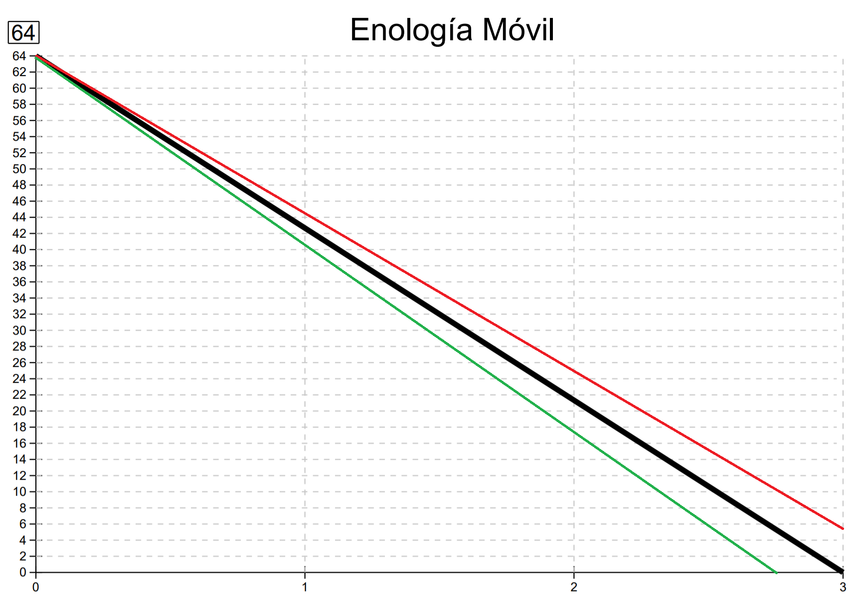
Optimista: 24 puntos / sprint

Prevista: 22 puntos / sprint

Pesimista: 20 puntos / sprint

La línea de velocidad proyecta sobre el eje X la fecha o sprint en el que previsiblemente se completarán las versiones representadas en el eje Y.

Gráfica de avance (Burn Down)

Gráfico que muestra el estado de avance del trabajo del sprint en curso.

Responsabilidades del gestor de producto
- Sin responsabilidades específicas, más allá de mantenerse regularmente informado del avance del sprint y disponible para atender decisiones para la resolución de opciones en sprints sobrevalorados o infravalorados (la gráfica de avance predice una entrega anterior o posterior a la fecha prevista)

Responsabilidades del Scrum Manager
- Supervisión de la actualización diaria por parte del equipo.

Responsabilidades del equipo técnico

- Actualización diaria del gráfico de avance.

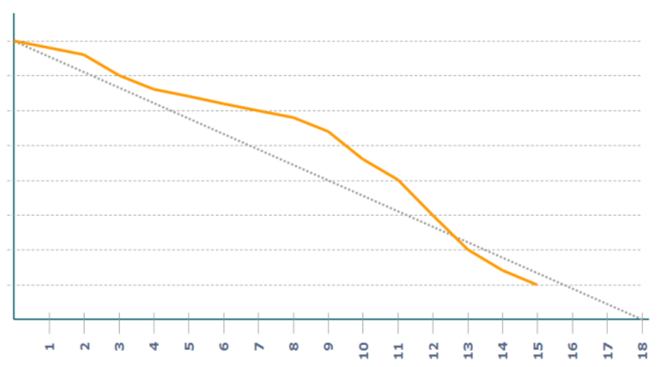

Reunión de incio de sprint

Reunión para determinar las funcionalidades o historias de usuario que se van a incluir en el próximo incremento.

Responsabilidades del gestor de producto
- Asistencia a la reunión.
- Exposición y explicación de las historias que necesita para la próxima iteración y posibles restricciones de fechas que pudiera tener.

Responsabilidades del Scrum Master
- Moderación de la reunión

Responsabilidades del equipo de desarrollo

- Confección de la pila del sprint.
- Auto-asignación del trabajo.

Reunión técnica diaria

Puesta en común diaria del equipo con presencia del Coordinador del proyecto o Scrum Manager de duración máxima de 15 minutos.

Responsabilidades del Scrum Master
- Supervisión de la reunión y anotación de las necesidades o impedimentos que pueda detectar el equipo.
- Gestión para la solución de las necesidades o impedimentos detectados por el equipo.

Responsabilidades del equipo de desarrollo

- Comunicación individual del trabajo realizado el día anterior y el previsto para día actual.
- Actualización individual del trabajo pendiente.
- Actualización del gráfico de avance para reflejar el estado de avance.
- Notificación de necesidades o impedimentos previstos u ocurridos para realizar las tareas asignadas.

Reunión de cierre de sprint y entrega del incremento.

Reunión para probar y entregar el incremento al gestor del producto.
Características.
- Prácticas: sobre el producto terminado, no sobre simulaciones o imágenes).
- De tiempo acotado máximo de 2 horas.

Responsabilidades del gestor de producto
- Asistencia a la reunión.
- Recepción del producto o presentación de reparos.

Responsabilidades del Scrum Manager
- Moderación de la reunión

Responsabilidades del equipo técnico

- Presentación del incremento.

